人员信息录入流程
一、信息准备
姓名、身份证号（18位）、学历、专业、学位、当前职称、内部编号、Email、照片。（注：内部编号即工号，照片需小于150k，头像清晰）
二、人员信息录入
方法一：（单位人员较多时，可采用本方法）
1.输入网址：Http://icme.haoyisheng.com
2.点击右下角“新学员注册”，选择“江苏省卫生厅”
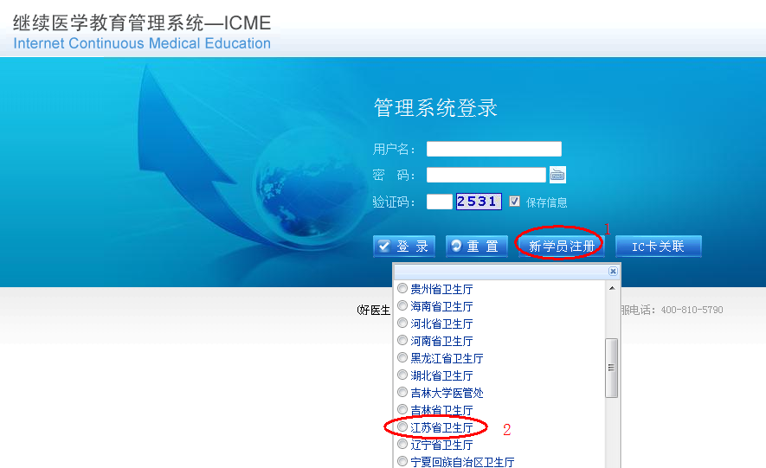
3.根据系统提示，录入个人资料，浏览上传数码照片，点击：“提交注册”。

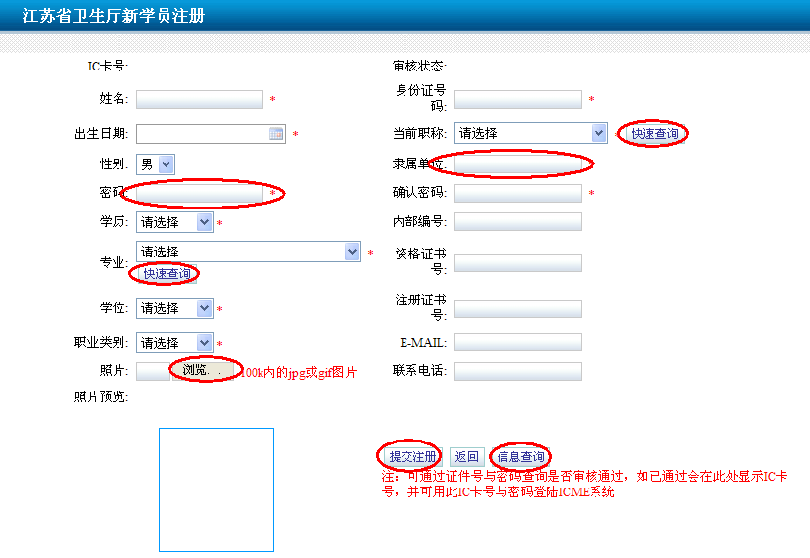

（二）学员个人操作如下：
用户名：卡号；密码：初始密码000000（管理员录入）
在地址栏输入网址http://icme.haoyisheng.com，出现首页，如图：

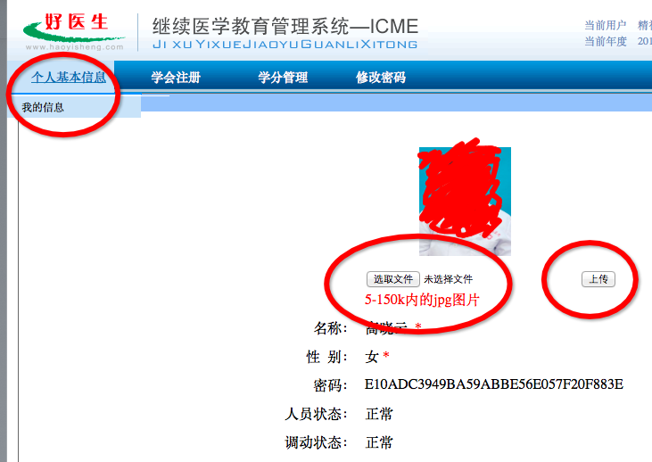

注意事项：
1.密码：填写的密码为个人登录系统的密码，如今后忘记密码，可至单位总账户下重置；
2.快速查询：通过关键词可快速查询到相关专业及职称；
3.照片：大小需小于150k，.jpg或.gif格式（可用“光影魔术手”、“画图”等图片处理工具缩放并限制图片大小）；
4.选择隶属单位，需具体到科室，并点击确定；
5.如以前在别的省市办理过IC卡，或系统提示身份证号重复者请联系：董炜 电话：18205006939。

扫一扫拿好医生2分学习卡啦！！！
好医生网站目前在江苏省推出微信“江苏医学教育”公众号。各单位可以通知个人用微信扫描文件内二维码，即可免费获得2分赠卡，该赠卡可以在“好医生网站”学习2分项目。所获得的学分直接以电子学分的形式进到各位的继续医学教育IC卡中，统一进行电子学分管理。
关注该微信公众号可以查询自己各年度的学分获得及达标情况（个人账号：IC卡号；个人密码：000000）。
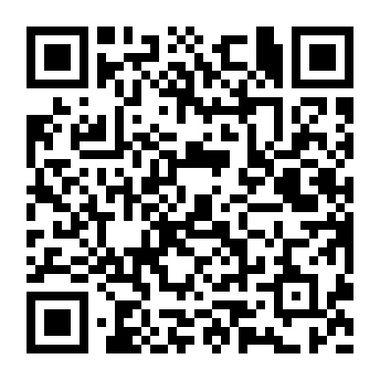
步骤：微信扫一扫关注——参与刮刮乐——备注会员主页——我的赠品、领取——填写信息——领取赠品。
您获赠的学习卡使用方法：到好医生网站http://www.cmechina.net注册后，用获赠的卡号密码在账户充值上充值，之后选CME项目学习，考试合格后，申请学分，所获得的学分将自动关联进您在管理系统的IC卡中。
详细步骤如下：

扫二维码获得免费的学分卡流程
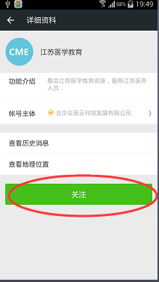
1、手机打开微信，选择右上角“+”，选择“扫一扫”。随后将手机对准二维码。扫码成功后点击“关注”即可！如图1、图2所示。
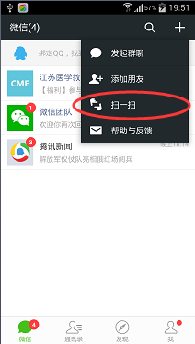
（1） （2）
2、关注成功后，公众号会自动推送消息，选择“查看全文”！随后显示刮刮乐，用手指刮动屏幕，直到刮出奖品。进入“我的奖品”。如图3、图4。
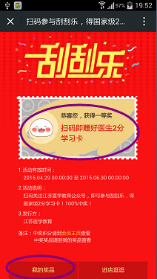
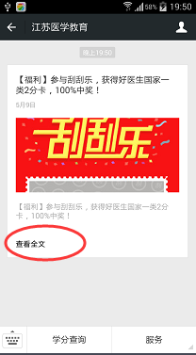
（3） （4）
如有部分人因为网络不给力等原因，无法刮开卡，或不显示刮卡成功，可以从主页的“服务”进入“我的赠品”。
找到赠卡，点击领取，然后填写个人信息再领取赠品。如图3、图5、图6所示
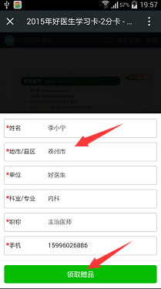
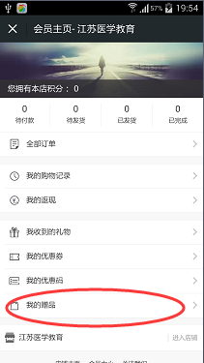
（5） （6）
按系统提示填写收货地址，保存，再领取赠品。最后主页面“服务”“订单查询”中显示“待发货”状态，说明领卡成功。等待工作人员发放即可（发卡时间一般为1个工作日）
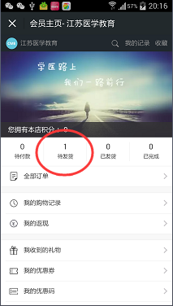
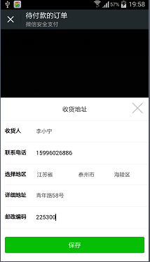
（7） （8）

